مديرية التربية لولاية مستغانم متوسطة مجاهري عبدالله - ينارو
دورة : ماي 2025
الاختبار الأخير في مادة: العلوم الفيزيائية والتكنولوجيا المدة: ســاعة ونصف
التمرين الاول:(06 نقاط): ينارو منطقة زراعية بامتياز وأراضيها خصبة.إذ يستعمل المزارعون المبيدات الفطرية لمعالجة الفطريات والأمراض البكتيرية لنبات البطاطس. ومن بين تلك المبيدات الفطرية محلول كبريتات النحاس. قام أحد العمال بجلب دلوين أحدهما من البلاستيك والأخر من الحديد لتحضير محلول كبريتات النحاس الزرقاء مع أخذ الاحتياطات الأمنية للحفاظ على سلامته. بعد مدة من الزمن لاحظ العامل اختفاء لون المحلول في دلو الحديد وظهور طبقة حمراء وعدم حدوث أي شيء في الدلو البلاستيكي. تعجب من ذلك وبقي مذهولا.
عند وضع قطعة حديدية (ذرة حديد) في محلول كبريتات النحاس(ذرة نحاس وذرة كبريت و4 ذرات أكسجين) ينتج :
محلول كبريتات الحديد (ذرة حديد وذرة كبريت و4 ذرات أكسجين) وتشكل طبقة حمراء (النحاس:ذرة نحاس)
يعطى رمز ذرة الكبريت: S ،رمز ذرة النحاس : Cu
السند
- ما طبيعة التحول؟ برر إجابتك (من خلال السند).
- ماهي فوائد محلول كبريتات النحاس؟
- ما هي الاحتياطات الواجب اتخاذها عند استعمال محلول كبريتات النحاس؟
- املأ الجدول الموالي: لاتنسى: صلب(S)، سائل(L)، غاز(g)،محلول(aq) تكتب أسفل كل صيغة كيميائية.
مواد نهائية | مواد ابتدائية
+ | + | بالحروف
+ | + | بالصيغة الكيميائية
- فسّر سبب استعمال الدلو البلاستيكي بدلا من الدلو الحديدي.
- التمرين الثاني:(06 نقاط): أحدث المغناطيس ثورة تكنولوجية وخاصة بوجود الكهرباء. إليك بعض التجارب.

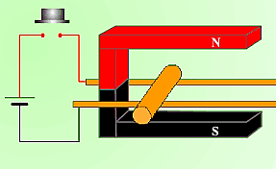
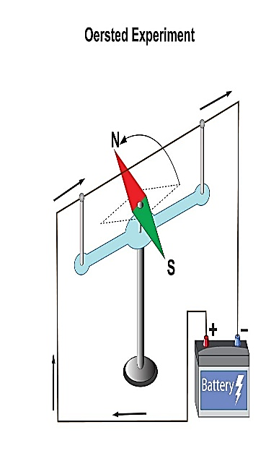
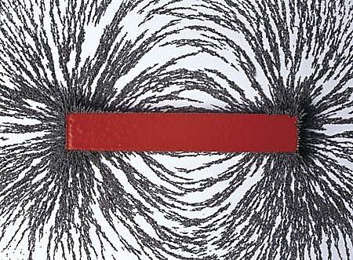
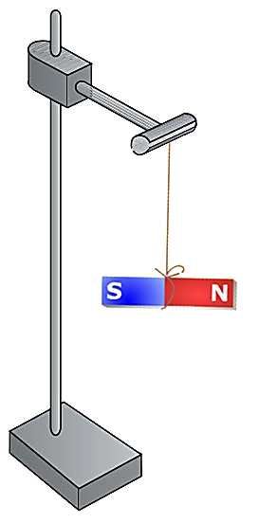
التجربة 4
التجربة 3
التجربة 2
التجربة 1
- ما الهدف من التجربة الأولى والثانية؟
- كيف نسمي تلك الخطوط التي شكلتها برادة الحديد في التجربة 2؟
- لو استبدلنا المغناطيس بمغناطيس على شكل حرف U، اعد رسم الظاهرة الفيزيائية الحادثة.
- في التجربة 3 عند مرور التيار في سلك ناقل، ماذا سيحدث للإبرة المغناطيسية؟
- في التجربة 4 عند مرور التيار ماذا سنلاحظ (حول سلك الناقل)؟ ما اسم القوة التي تنشأ؟
- في التجربة 4 اقترح حلين لجعل السلك يتدحرج نحو الخلف؟ (فرضا أنه انتقل للأمام).

الوضعية الإدماجية:(08 نقاط)
- تعاني مؤسسة الشهيد مجاهري عبد الله من الاكتظاظ الرهيب، وما زاد الطين بلة تمرد التلاميذ وعدم احترامهم للوقت خصوصا عند دق الجرس الكهربائي. فالأمم لا تبنى بالتخاذل والتهاون بل بعزم وإصرام واحترام للوقت.
عبد الكريم تلميذ في السنة الثانية متوسط سأل أستاذه عن كيفية عمل الجرس الكهربائي. أجابه أستاذه قائلا: الأمر بسيط، لقد درست العلاقة بين التيار الكهربائي المستمر والمغناطيس. ثم قدم له مخطط حول الجرس الكهربائي.

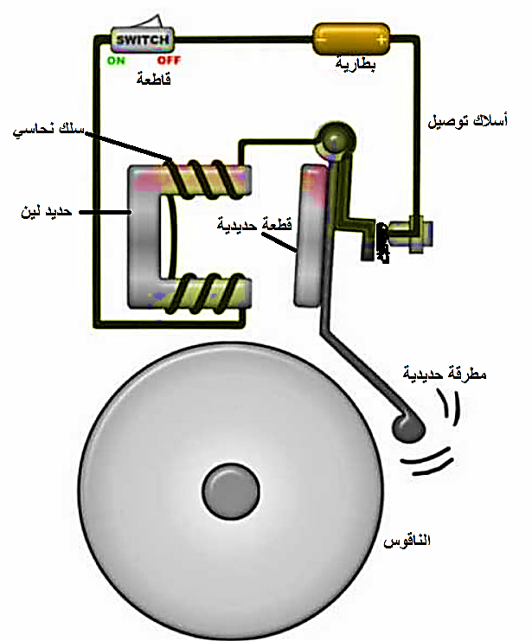

مخطط يشرح آلية عمل الجرس الكهربائي.

بناء على ما درست أجب عما يلي:
- صنف الحديد والنحاس (مواد مغناطيسية ولا مغناطيسية).
- ما هي طرق تمغنط الحديد؟
ب) عند مرور التيار الكهربائي في سلك النحاسي الملفوف على الحديد اللين، برأيك ماذا يصبح؟
3) بناء على (س 2.ب) اشرح آلية عمل الجرس الكهربائي.

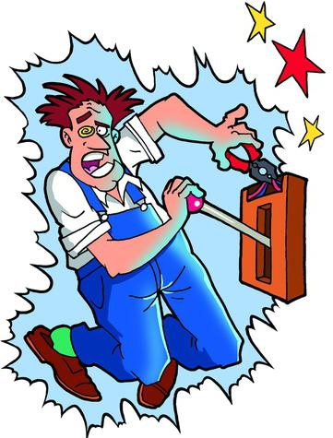

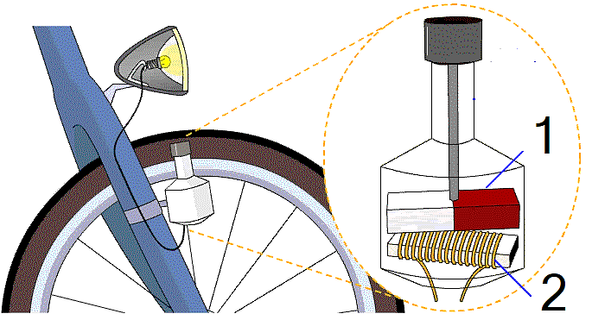
الوثيقة (3)


(B)
(A)
(B)
(A)
الوثيقة (2)

قدم تفسيرًا علمياً للعبارات التالية :
- لماذا يعتبر شحن الاجسام المعدنية أصعب من شحن الاجسام البلاستكية مثلا.
- لماذا عند مجرد ملامسة كرية النواس الكهربائي لقضيب مشحون تبتعد عنه.
- نستعمل الاسلاك النحاسية في انجاز التركيبة الكهربائية للشبكة المنزلية.
- لماذا تظهر على بعض الاجسام شحنة موجبة و بعضها الاخر شحنة سالبة.
- تنجذب بعض الاجسام المكهربة بينها بينما تتنافر بعض الاجسام.
- عند تغذية الاجهزة الكهربائية بالمأخذ المنزل لا نراعي طريقة التوصيل مثل البطارية.

التمرين الثاني:(06 نقاط)
- من أجل معرفة و دراسة طبيعة التوتر بين طرفي مولد كهربائي نسعمل جهاز يساعدنا في هذه الدراسة .
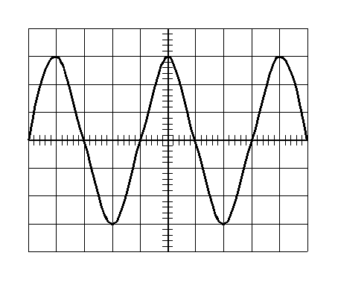
- باستغلال الوثيقة و بالاعتماد على ما درست:
- أذكر اسم الجهاز المستعمل في التجربة؟
- بييِّن طبيعة التيار بين طرفي المولد ثم اذكر خصائص.
- عين مايلي:
- التوتر الاعظمي (U_{max}) ثم استنتج التوتر الفعال(U_{eff}).
- الدور(T) ثم استنتج التواتر ( f ).
- عدد مرات تكرار البيان في الوثيقة .
- اقترح طريقة تمكننا من انتاج مثل هذا النوع من التيار الكهربائي.
- يعطى: S_{h} = 200ms S_{V} = 4 V
مسند عازل
- الوضعية الإدماجية : (08 نقاط)
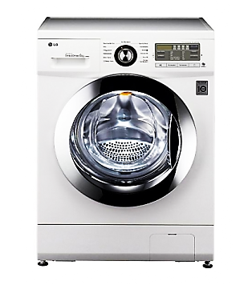
- اليك الغسالة الموضحة في الوثيقة (1) والتي بها عدة عيوب و سببت عدة مشاكل و نذكر لك منها:
الوثيقة (1)
- عند لمسها يشعر مستعملها في تلك اللحظة بصدمة كهربائية.
- فصل القاطع الالي التيار عن المنزل عند تشغيل الام للغسالة مع مجموعة من الاجهزة.
- من خلال ما درست و اعتمادا على السند بيين :
- برأيك ماهي الاسباب الحقيقية وراء كل من مشكلة (أ) ومشكلة(ب).
- بين كيف يتم اصلاح كل من مشكلة (أ) ومشكلة(ب).
- ارسم مخططا نظاميا لدارة الغسالة يضمن سلامة المستعمل وحماية الغسالة من أخطار التيار الكهربائي.
- عن استاذ المادة: ولادقدور أحمد

